**Опитування випускників.**

***З метою покращення якості підготовки фахівців у ЧНУ імені Юрія Федьковича, кафедра терапії, реабілітації та здоров’язбережувальних технологій провела опитування випускників. Отримані дані будуть враховуватись виключно в узагальненому вигляді з аналітичною метою для удосконалення освітнього процесу.***

1. Я достатньо отримав (ла) теоретичних знань у процесі навчання на ОР Магістр для майбутньої професійної діяльності.

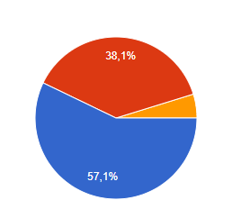57,1%-повністю погоджуються

38,1%-радше погоджуються

4,8%- радше не погоджуються

1. Навчання було сучасне та практико-орієнтоване.

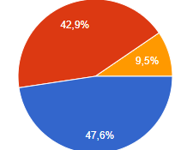47,8%- повністю погоджуються

42,9%- радше погоджуються

9,5%- радше не погоджуються

1. Викладачі використовували сучасні методи навчання (майстер-клас, навчальні дискусії, мозковий штурм, тренінги, ділові ігри).

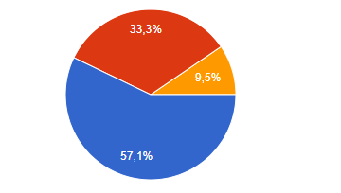57,1%-повністю погоджуються

33,3%- радше погоджуються

9,5%- радше не погоджуються

1. Я добре оволодів (ла) соціальними (м’якими) навичками (комунікабельність, вміння працювати в команді, креативно мислити, проявляти ініціативу та ін.), які є актуальними для моєї професії.

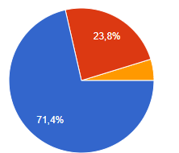 71,4%-повністю погоджуються

23,8%- радше погоджуються

4,8%- радше не погоджуються

1. Я задоволений (на) вільним вибором дисциплін, які сприяли формуванню моєї індивідуальної освітньої траєкторії.

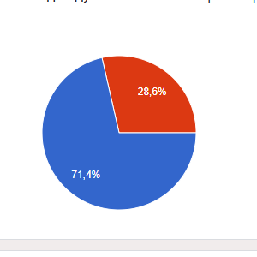 71,4% - повністю погоджуються

28,6 - радше погоджуються

1. Проходження різних видів практик  сприяло підвищенню моїх знань і практичних навичок.

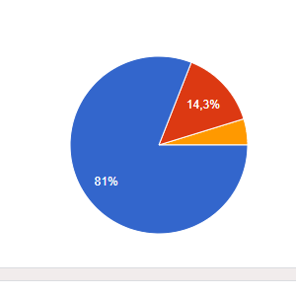81%- повністю погоджуються

14,3- радше погоджуються

4,7%- радше не погоджуються  
6. Упродовж навчання я мав (ла) вільний доступ до електронних інформаційних ресурсів університету.

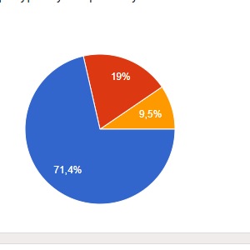 71,4%- скоріше погоджуються

19%- радше погоджуються

9,6%- радше не погоджуються

1. Оцінювання знань відбувалось прозоро та об’єктивно.

66,7%- скоріше погоджуються

33,3- радше погоджуються

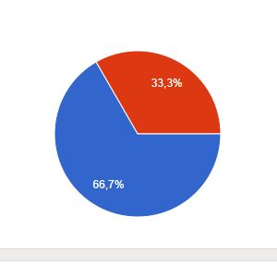

1. Викладачі ОП, за якою я навчався (лася) пропагують та дотримуються принципів доброчесності .

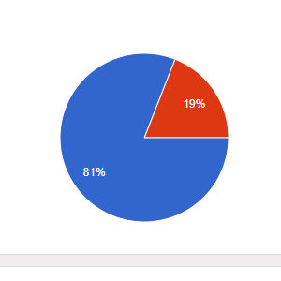 81%- скоріше погоджуються

19%- радше погоджуються

1. Допоміжний персонал деканату / дирекції, кафедр та бібліотеки кваліфіковано і доброзичливо сприяли моєму навчанню.

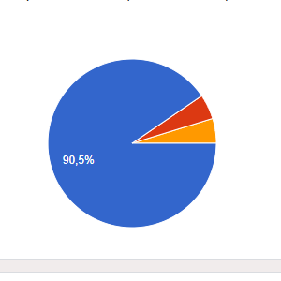90,5%- скоріше погоджуються

4,7%- радше погоджуються

4,7%- радше не погоджуються

1. Організація освітнього процесу на факультеті/ інституті сприяла якісній професійній підготовці за обраною ОП.

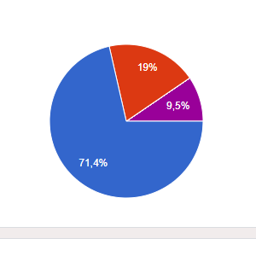71,4%- повністю погоджуються

19% - радше погоджуються

9,5%- радше не погоджуються

1. Я наполегливо рекомендуватиму абітурієнтам навчатись у ЧНУ імені Юрія Федьковича за спеціальністю та ОП, за якою я навчався (лася).

85,7%- скоріше погоджуються

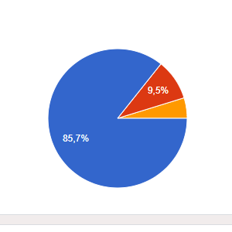9,5%- радше погоджуються

4,8%- радше не погоджуються

1. Зазначте, за можливості, чи Ви працевлаштовані за фахом?

